# @ControllerAdvice 的三种使用场景

严格来说，本文并不算是 Spring Boot 中的知识点，但是很多学过 SpringMVC 的小伙伴，对于 @ControllerAdvice 却并不熟悉，Spring Boot 和 SpringMVC 一脉相承，@ControllerAdvice 在 Spring Boot 中也有广泛的使用场景，因此本文我们就来聊一聊这个问题。

@ControllerAdvice ，很多初学者可能都没有听说过这个注解，实际上，这是一个非常有用的注解，顾名思义，这是一个增强的 Controller。使用这个 Controller ，可以实现三个方面的功能：

1. 全局异常处理
2. 全局数据绑定
3. 全局数据预处理

灵活使用这三个功能，可以帮助我们简化很多工作，需要注意的是，这是 SpringMVC 提供的功能，在 Spring Boot 中可以直接使用，下面分别来看。

# 全局异常处理

使用 @ControllerAdvice 实现全局异常处理，只需要定义类，添加该注解即可定义方式如下：

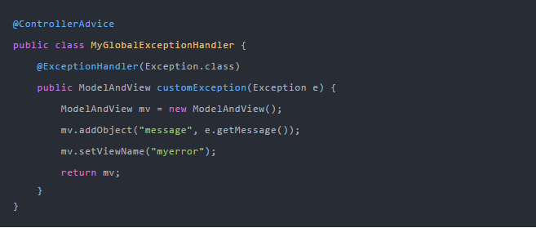

在该类中，可以定义多个方法，不同的方法处理不同的异常，例如专门处理空指针的方法、专门处理数组越界的方法...，也可以直接向上面代码一样，在一个方法中处理所有的异常信息。

@ExceptionHandler 注解用来指明异常的处理类型，即如果这里指定为 NullpointerException，则数组越界异常就不会进到这个方法中来。

# 全局数据绑定

全局数据绑定功能可以用来做一些初始化的数据操作，我们可以将一些公共的数据定义在添加了 @ControllerAdvice 注解的类中，这样，在每一个  Controller 的接口中，就都能够访问导致这些数据。

使用步骤，首先定义全局数据，如下：

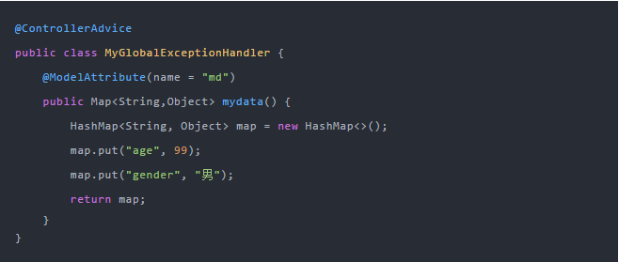

使用 @ModelAttribute 注解标记该方法的返回数据是一个全局数据，默认情况下，这个全局数据的 key 就是返回的变量名，value 就是方法返回值，当然开发者可以通过 @ModelAttribute 注解的 name 属性去重新指定 key。

定义完成后，在任何一个Controller 的接口中，都可以获取到这里定义的数据：

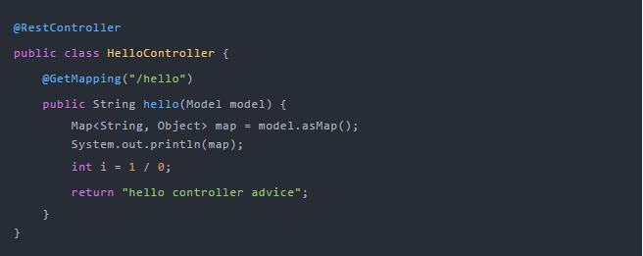

# 全局数据预处理

考虑我有两个实体类，Book 和 Author，分别定义如下：

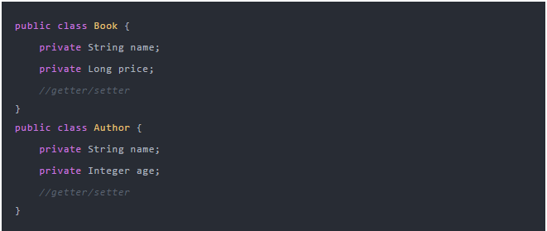

此时，如果我定义一个数据添加接口，如下：

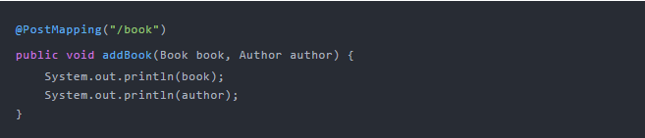

这个时候，添加操作就会有问题，因为两个实体类都有一个 name 属性，从前端传递时 ，无法区分。此时，通过 @ControllerAdvice 的全局数据预处理可以解决这个问题

解决步骤如下:

1.给接口中的变量取别名

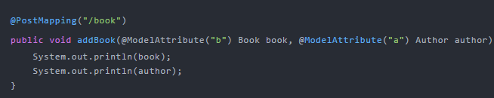

2.进行请求数据预处理  
在 @ControllerAdvice 标记的类中添加如下代码:

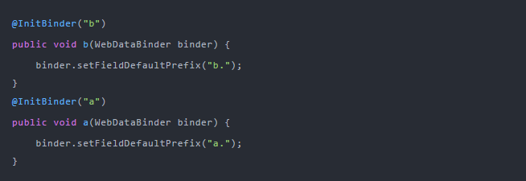

@InitBinder("b") 注解表示该方法用来处理和Book和相关的参数,在方法中,给参数添加一个 b 前缀,即请求参数要有b前缀.

3.发送请求

请求发送时,通过给不同对象的参数添加不同的前缀,可以实现参数的区分。

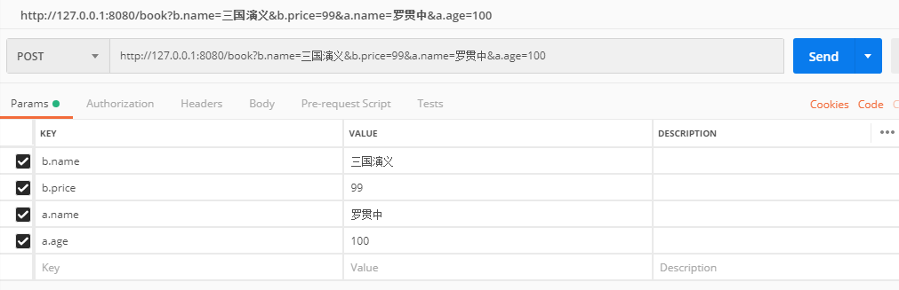

# 总结

这就是松哥给大伙介绍的 @ControllerAdvice 的几个简单用法，这些点既可以在传统的 SSM 项目中使用，也可以在 Spring Boot + Spring Cloud 微服务中使用，欢迎大家有问题一起讨论。